Профили стальные для оконных и фонарных переплетов и оконных панелей промышленных зданий. Технические условия (с Изменениями N 1, 2, 3) ГОСТ 7511-73
ГОСТ 7511-73
Группа В22
МЕЖГОСУДАРСТВЕННЫЙ СТАНДАРТ
ПРОФИЛИ СТАЛЬНЫЕ ДЛЯ ОКОННЫХ И ФОНАРНЫХ ПЕРЕПЛЕТОВ
И ОКОННЫХ ПАНЕЛЕЙ ПРОМЫШЛЕННЫХ ЗДАНИЙ
Технические условия
Steel sections for window and lantern transoms and window panels
of industrial buildings. Specifications
ОКП 11 0011
Дата введения 1975-01-01
Постановлением Государственного комитета стандартов Совета министров СССР от 29 июня 1973 года N 1644 дата введения установлена 01.01.75
Ограничение срока действия снято по протоколу N 4-93 Межгосударственного Совета по стандартизации, метрологии и сертификации (ИУС 4-94)
ВЗАМЕН ГОСТ 7511-58
ИЗДАНИЕ с Изменениями N 1, 2, 3, утвержденными в июле 1984 года, марте 1989 года, октябре 1990 года (ИУС 11-84, 6-89, 1-91).
Настоящий стандарт распространяется на горячекатаные и гнутые профили, предназначенные для изготовления оконных и фонарных переплетов и оконных панелей промышленных зданий.
(Измененная редакция, Изм. N 1, 2).
1. ОСНОВНЫЕ ПАРАМЕТРЫ И РАЗМЕРЫ
1.1а. По точности профилирования гнутые профили изготавливают:
А - высокой точности;
В - обычной точности.
(Введен дополнительно, Изм. N 2).
1.1. Размеры и форма сечений горячекатаных профилей N 1; 5; 6 должны соответствовать указанным на черт. 1, 5, 6.

Черт.1. Профиль N 1
Профиль N 1
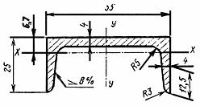
Черт.1

Черт.5. Профиль N 5
Профиль N 5
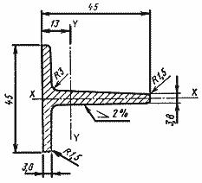
Черт.5*
________________
* Черт.2-4. (Исключены, Изм. N 1).

Черт.6. Профиль N 6
Профиль N 6
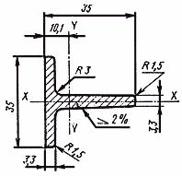
Черт.6
1.2. Предельные отклонения размеров, площадь поперечного сечения, масса 1 м и справочные значения моментов инерции и сопротивления горячекатаных профилей должны соответствовать указанным в табл.1.
Таблица 1
Номер профиля | Предельное отклонение размеров профилей, мм |  |  | Площадь сечения, см | Масса 1 м, кг | Справочное значение моментов инерции и сопротивления
 | Высота | Толщина | Ширина |  |  | ,  см | ,  см | ,  см | ,  см
1 | ±1,5 | +0,3  -0,5 | ±1,0 | 3,88 | 3,05 | 1,78 | 0,97 | 16,39 | 5,95
5 | ±1,0 |  |  | 3,63 | 2,85 | 2,88 | 1,28 | 6,69 | 2,09
6 |  |  |  | 2,42 | 1,90 | 1,17 | 0,67 | 2,66 | 1,07
Условные обозначения к табл.1 и 2:
- момент сопротивления;
- момент инерции.
Пример условного обозначения профиля N 5:
Профиль N 5 ГОСТ 7511-73
1.3. Смещение стенок относительно полок профилей N 5 и 6 не должно превышать предельных отклонений по ширине полки.
1.1-1.3. (Измененная редакция, Изм. N 1).
1.4. Уклон наружной грани каждой полки для профиля N 1 не должен превышать 1,5%; кривизна стенки по высоте сечения - 0,6 мм; притупление наружных кромок полок - 1,2 мм.
1.5. Размеры и форма сечений гнутых профилей должны соответствовать указанным на черт.7, 8, 10 и 12.

Черт.7. Профиль N 7
Профиль N 7
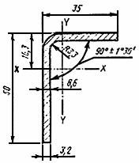
Черт.7

Черт.8. Профиль N 8
Профиль N 8
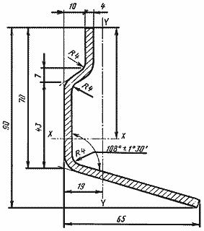
Черт.8

Черт.10. Профиль N 10
Профиль N 10
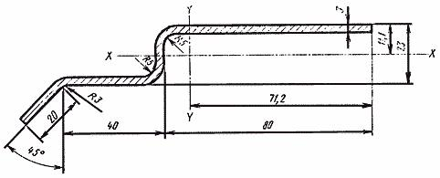
Черт.10*
_______________
* Черт.9 исключен. Изм. N 2.
1.6. Предельные отклонения размеров, площадь поперечного сечения, масса 1 м и справочные значения моментов инерции и сопротивления гнутых профилей N 7, 8 и 10 должны соответствовать указанным в табл.2 и на черт.7, 8 и 10.
Таблица 2
Номер профиля | Размер и предельное отклонение, мм |  | Площадь сечения,  см | Масса  1 м, кг | Справочное значение моментов инерции и сопротивления
 | обычной  точности | высокой  точности |  |  | ,  см | ,  см | ,  см | ,  см
7 | -  - | 35±1,0  50±1,0 | 2,60 | 2,04 | 6,77 | 2,01 | 2,81 | 1,07
8 | 10±1,0  70±2,0 | 10±1,0  70±1,5 | 5,52 | 4,33 | 40,45 | 7,38 | 21,96 | 4,52
10 | 20  80±2,5 | 20  80±1,5 | 4,66 | 3,66 | 5,60 | 2,15 | 68,50 | 9,63

1.5, 1.6. (Измененная редакция, Изм. N 2).
1.7. Предельные отклонения размеров, площадь поперечного сечения и масса 1 м гнутого профиля N 12 должны соответствовать указанным в табл.3 и на черт.12.
Таблица 3
 | Номер  профиля | Размер и предельное отклонение, мм | Площадь сечения, см | Масса 1 м, кг
 | 12 | 10±1,0 | 2,0 | 1,57

Черт.12. Профиль N 12
Профиль N 12
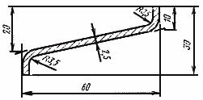
Черт.12*
________________
* Черт.11. (Исключен, Изм. N 2).
(Измененная редакция, Изм N 1, 2).
1.8. (Исключен, Изм. N 2).
1.9. Площадь поперечного сечения, масса 1 м и справочные значения моментов инерции и сопротивления профиля вычислены по номинальным размерам. При вычислении массы 1 м профиля плотность стали принята равной 7,85 г/см.
1.10. Горячекатаные профили изготовляются длиной от 1,8 до 10 м, гнутые - от 4 до 12 м.
1.11. Профили изготовляются:
мерной длины;
кратной мерной длины;
немерной длины.
По соглашению сторон допускается изготовление профилей ограниченной длины в пределах немерной.
Длина горячекатаных профилей, порезанных на прессах, измеряется без учета смятой части.
(Измененная редакция, Изм. N 1, 2).
1.12. При изготовлении профилей немерной длины допускается наличие остатка в количестве не более 10% массы партии.
(Измененная редакция, Изм. N 1).
1.13. Предельные отклонения по длине мерной и кратной мерной длины не должны превышать:
+40 мм для профилей длиной до 7 м, +5 мм на каждый метр свыше 7 м - для высокой точности порезки;
+80 мм для профилей длиной свыше 7 м - для обычной точности порезки.
(Измененная редакция, Изм. N 1, 2).

2. ТЕХНИЧЕСКИЕ ТРЕБОВАНИЯ
2.1. Общие технические требования - по ГОСТ 535-88 и ГОСТ 11474-76.
2.2. Профили должны изготовляться из стали марки Ст3кп с химическим составом и нормируемыми показателями для горячекатаных профилей - 2 категории ГОСТ 535-88, для гнутых профилей - 4 категории ГОСТ 16523-97, 2 категории ГОСТ 14637-89.
Допускается изготовление профилей из стали других марок.
(Измененная редакция, Изм. N 3).
2.3. Скручивание горячекатаных профилей не допускается.
2.4. Скручивание гнутых профилей не должно превышать 1° на 1 м.
Общее скручивание гнутых профилей не должно превышать произведения допустимого скручивания 1м на длину профиля в метрах, но не более 10°.
2.5. Кривизна профилей на 1 м не должна превышать:
2 мм - для горячекатаных;
1 мм - для гнутых.
2.6. Волнистость гнутых профилей по кромкам не должна превышать 2 мм на 1 м.

3. ПРАВИЛА ПРИЕМКИ
3.1. Правила приемки - по ГОСТ 535-88 и ГОСТ 11474-76.
3.2. (Исключен, Изм. N 1).

4. МЕТОДЫ ИСПЫТАНИЙ
4.1. Контроль размеров поперечного сечения горячекатаных профилей производят на расстоянии 300 мм от торцов, гнутых профилей - на расстоянии 300 мм при поштучном профилировании и 50 мм при непрерывном профилировании.
4.2.-4.6. (Исключены, Изм. N 1).
4.7. Схема измерения высоты и ширины профилей представлена на черт.13.
(Измененная редакция, Изм. N 1).

Черт. 13
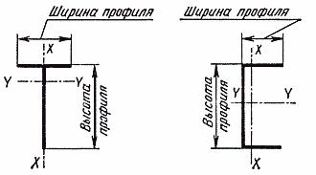
Черт.13
4.8. Методы испытаний - по ГОСТ 535-88 и ГОСТ 11474-76.
4.9. Геометрические размеры и форму профилей проверяют при помощи измерительных инструментов по ГОСТ 162-90, ГОСТ 166-89, ГОСТ 427-75, ГОСТ 5378-88, ГОСТ 6507-90, ГОСТ 7502-98, ТУ 2-034-228-88.
4.10. Размеры профилей, для которых не установлены предельные отклонения, на готовом профиле не контролируют. Они обеспечиваются технологией изготовления.
Контроль толщины полок профиля N 1 проводится по калибрам валков.
4.8.-4.10. (Введен дополнительно, Изм. N 1).

5. МАРКИРОВКА, УПАКОВКА И ТРАНСПОРТИРОВАНИЕ
5.1. Упаковка, маркировка, транспортирование и хранение - по ГОСТ 535-88 и ГОСТ 11474-76.
(Измененная редакция, Изм. N 1).
5.2. (Исключен, Изм. N 1).

